新 书 推 荐
中文书名：《我是一枚火爆小团子》
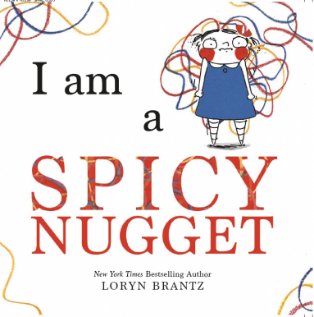
英文书名：I AM A SPICY NUGGET
作 者：Loryn Brantz
出 版 社：Viking Books
代理公司：Transatlantic Agency
页 数：21页
出版时间：2026年9月
代理地区：中国大陆、台湾
审读资料：电子稿
类 型：故事绘本

【亮点解析】
情绪认知 × 接纳自我 情绪疗愈暖心绘本！
“拥抱起伏情绪，接纳独一无二的自己”
知名幼儿节目《瑞秋女士》创意顾问、艾美奖获奖作家洛琳・布兰茨全新情绪绘本
作者全网累计粉丝超 550 万，作品登陆《芝麻街》《艾摩的世界》等国民级幼儿 IP节目，最新著作《育儿诗集》荣登《纽约时报》畅销书榜
以幽默俏皮的比喻化解儿童暴躁、委屈、烦躁等激烈情绪
温柔治愈亲子双向共情，轻松化解育儿情绪难题

核心卖点：

·顶流创作者重磅新作，自带流量口碑：作者斩获艾美奖，爆款童书作家、全网超 550 万粉丝，深耕儿童内容创作多年，代表作常年畅销，新作博洛尼亚书展备受关注，多国意向咨询不断。

·创意趣味情绪隐喻，低龄孩子秒懂：用「火爆小团子」趣味比喻发脾气、闹情绪的小朋友，用词诙谐魔性、脑洞十足，告别生硬说教，孩子愿意读、愿意共情。

·聚焦幼儿高频情绪场景，共鸣极强：精准捕捉生气、烦躁、委屈、崩溃、愿望落空等孩童日常情绪，贴近真实育儿生活，孩子有代入感，家长易产生共鸣。

·温柔正向育儿理念，双向治愈成长：融合经典情绪绘本《暴躁小猴子》风格与现代科学育儿理念，倡导包容、接纳、温柔陪伴，既引导孩子认识情绪，也安抚家长育儿焦虑。

·创作灵感源自真实亲子日常，情感真挚：故事取材于作者与女儿的真实相处日常，柔软又俏皮，兼具趣味性、文学性与现实意义，适合亲子共读、情绪启蒙、幼儿园课堂共读。

内容简介：

我，不等于汹涌的坏情绪

我，不等于愤怒的坏念头

不必把万千心事紧紧缠绕、独自内耗

当你满心烦躁、倍感压抑，
当你满心愤慨、愿望落空，
比如想要一只企鹅当宠物，却被无情拒绝……

小心！你很有可能，变身成——一颗滚烫炸裂、火气满满的超辣火爆小团子！

小女孩艾玛常常被汹涌的坏情绪裹挟，一旦发脾气，就会化身火爆小团子，浑身怒气冲冲，对身边的玩偶与身边一切都充满敌意。

但再强烈的情绪、再鲜明的小脾气，都会被耐心、包容与满满的爱温柔抚平。

这本温柔又俏皮的绘本告诉每一个孩子：有脾气、有情绪、会难过、会生气都没有关系。坦然接纳自己所有火爆又真实的一面，在被理解、被看见、被偏爱里，慢慢与情绪和解。

作者简介：

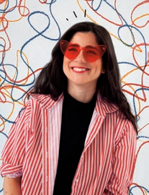
洛琳・布兰茨（Loryn Brantz）：美国艾美奖获奖作家、插画师、诗人、创意导演。曾任职吉姆・汉森工作室、巴斯夫创意总监，现为知名幼儿节目《瑞秋女士》创意顾问。长期深耕儿童内容创作，代表作《自信成长小宝贝》（Feminist Baby）系列等多部童书常年畅销，作品登陆《芝麻街》《艾摩的世界》等国民级幼儿 IP节目。全网累计粉丝超 550 万，创作风格灵动俏皮、文字温柔治愈，擅长用童趣视角解读情绪、亲情与成长。成人诗集《育儿诗集》登顶《纽约时报》畅销书榜单，现已售出波兰、德国、土耳其、西班牙等多国翻译版权。

系列延伸：

同世界观续作同步筹备： 《我是一只犯困小布丁脑袋》（I AM A SLEEPY PUDDING HEAD）
聚焦全家庭普遍痛点 —— 睡前抗拒、入睡困难，延续幽默温柔的情绪风格，构建完整儿童情绪成长系列，覆盖日常情绪 + 生活习惯两大刚需主题。

内页插图：

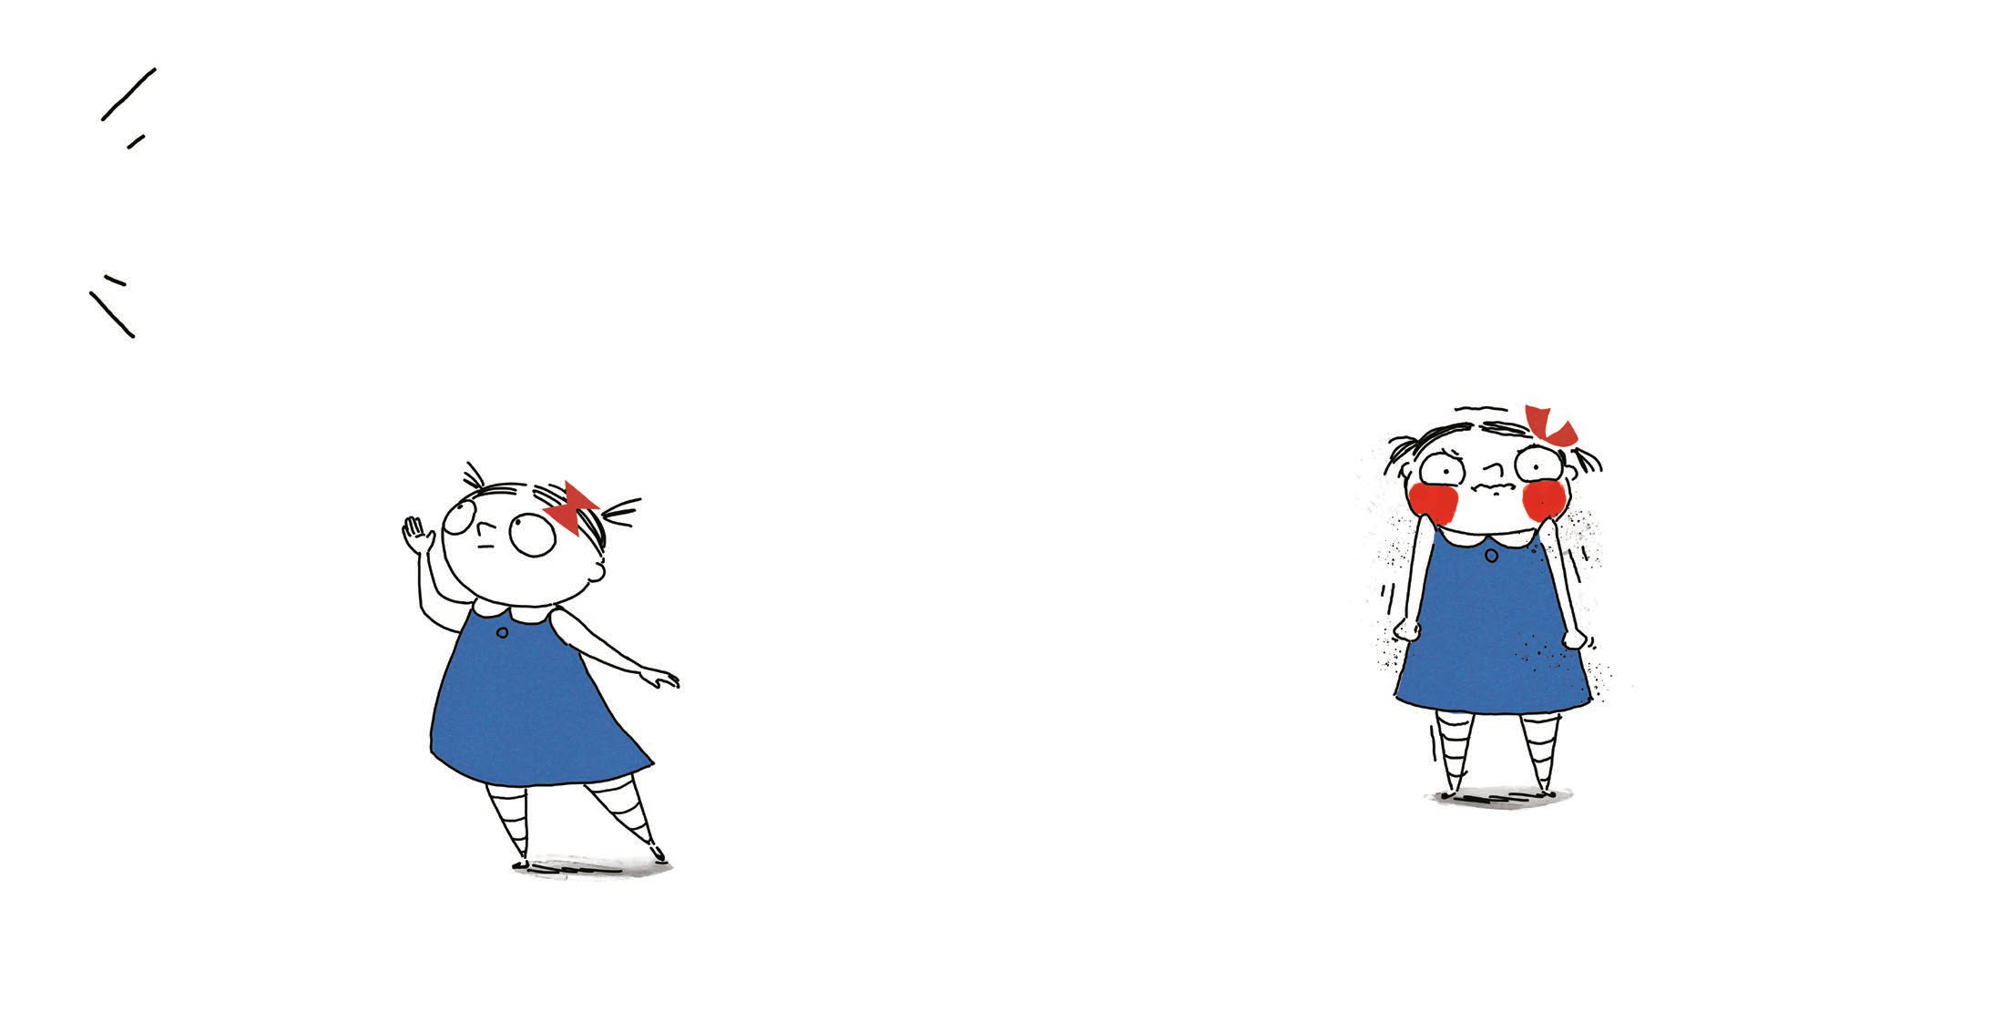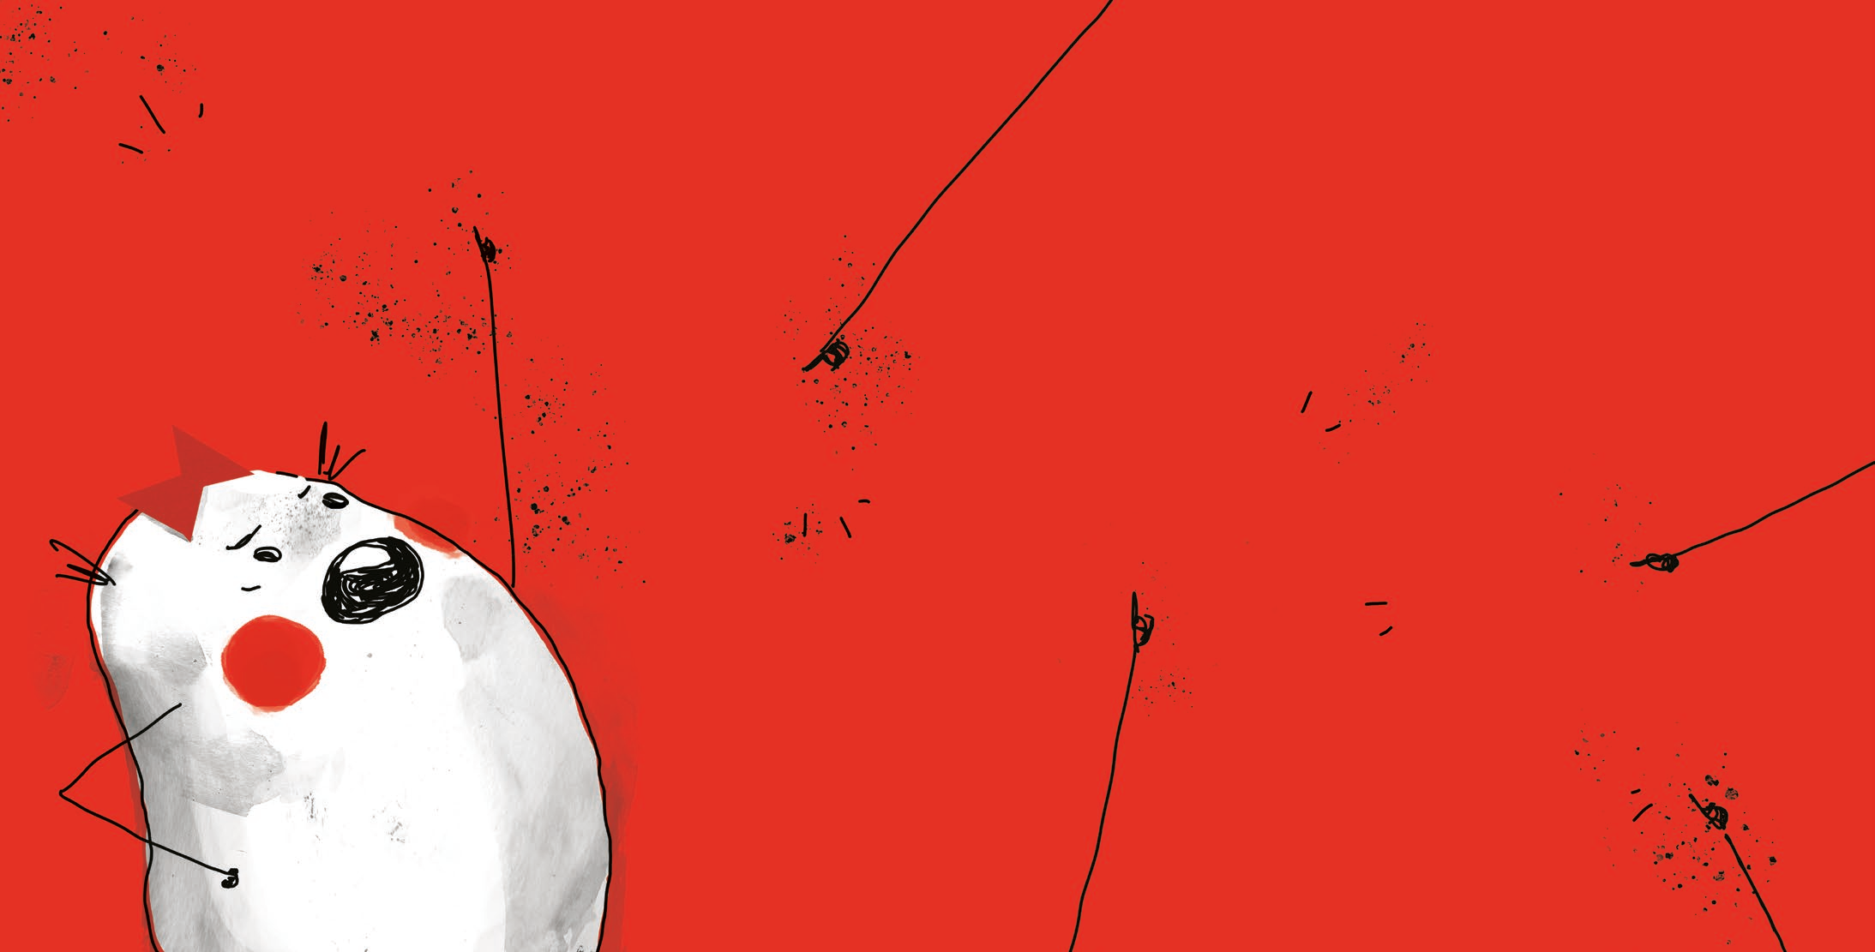

请将反馈信息发至：版权负责人
Email：Rights@nurnberg.com.cn
安德鲁·纳伯格联合国际有限公司北京代表处
北京市海淀区中关村大街甲59号中国人民大学文化大厦1705室, 邮编：100872
电话：010-82504106, 传真：010-82504200
公司网址：http://www.nurnberg.com.cn
书目下载：http://www.nurnberg.com.cn/booklist_zh/list.aspx
书讯浏览：http://www.nurnberg.com.cn/book/book.aspx
视频推荐：http://www.nurnberg.com.cn/video/video.aspx
豆瓣小站：http://site.douban.com/110577/
新浪微博：安德鲁纳伯格公司的微博_微博 (weibo.com)
微信订阅号：安德鲁纳伯格联合国际北京代表处

